Отчёт по лабораторной работе №7

Операционные системы

Чистов Даниил Максимович

Содержание

# 1 Цель работы

Целью данной работы является ознакомление с файловой системой Linux, её структурой, именами и содержанием каталогов. Приобретение практических навыков по применению команд для работы с файлами и каталогами, по управлению процессами (и работами), по проверке использования диска и обслуживанию файловой системы.

# 2 Задание

Выполнить поставленный набор заданий

# 3 Выполнение лабораторной работы

От меня требуется выполнить несколько примеров из теоретического материала лабораторной работы.

# 4 Пример 1 - Копирование файлов и каталогов

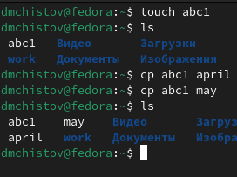

Рис. 1: Копирование файла в текущем каталоге

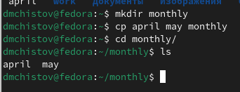

Рис. 2: Копирование нескольких файлов в каталог

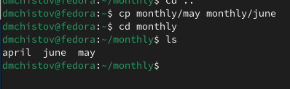

Рис. 3: Копирование файлов в произвольном каталоге

Копирование каталогов в текущем каталоге

Рис. 4: Копирование каталогов в текущем каталоге

Копирование каталогов в произвольном каталоге

Рис. 5: Копирование каталогов в произвольном каталоге

# 5 Пример 2 - Перемещение и переименование файлов и каталогов

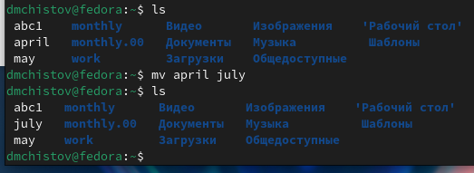

Рис. 6: Переименование файлов в текущем каталоге

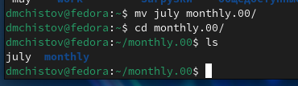

Рис. 7: Перемещение файлов в другой каталог

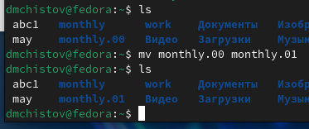

Рис. 8: Переименование каталогов в текущем каталоге

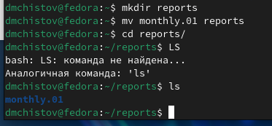

Рис. 9: Перемещение каталога в другой каталог

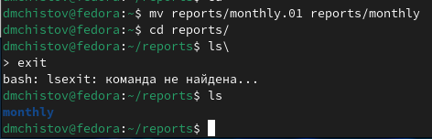

Рис. 10: Переименование каталога, не являющегося текущим.

# 6 Пример 3 - Изменение прав доступа

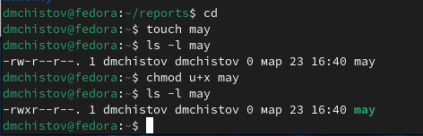

Рис. 11: Требуется создать файл ~/may с правом выполнения для владельца

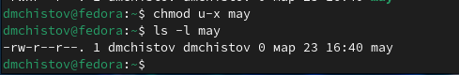

Рис. 12: Требуется лишить владельца файла ~/may права на выполнение

Требуется создать каталог monthly с запретом на чтение для членов группы и всех

Рис. 13: Требуется создать каталог monthly с запретом на чтение для членов группы и всех

Требуется создать файл ~/abc1 с правом записи для членов группы

Рис. 14: Требуется создать файл ~/abc1 с правом записи для членов группы

# 7 Выполнение поставленных задач

Приступлю к выполнению основных задач. Копирую файл /usr/include/sys/io.h в домашний каталог и называю его equipment (рис. 15).

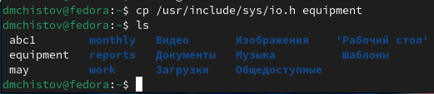

Рис. 15: Копирование файла

Создаю каталог ski.plases (рис. 16).

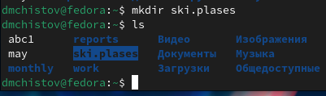

Рис. 16: Создание каталога

Перемещаю файл equipment в каталог ~/ski.plases (рис. 17).

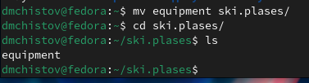

Рис. 17: Перемещение файла

Изменяю имя файла ~/ski.plases/equipment в ~/ski.plases/equiplist (рис. 18).

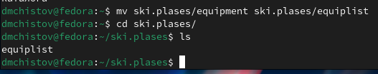

Рис. 18: Переименование файла

Создаю в домашнем каталоге файл abc1 и копирую его в каталог ~/ski.plases, называю его equiplist2 (рис. 19).

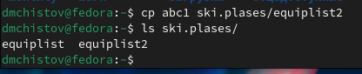

Рис. 19: Выполнение задания

Создаю каталог с именем equipment в каталоге ~/ski.plases (рис. 20).

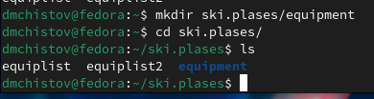

Рис. 20: Создание каталога

Перемещаю файлы ~/ski.plases/equiplist и equiplist2 в каталог ~/ski.plases/equipment (рис. 21).

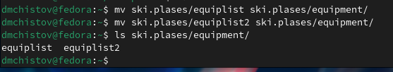

Рис. 21: Перемещение файлов

Создаю и перемещаю каталог ~/newdir в каталог ~/ski.plases и называю его plans (рис. 22).

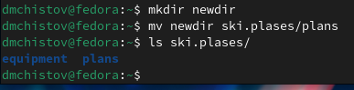

Рис. 22: Создание и перемещение каталога

Присваиваю или убираю права от созданных мною файлов australia, my_os, play, feathers так, чтобы права соответствовали тем, которые указаны в задании.

Изменяю права australia - отнимаю права у группы и остальных выполнять файл (рис. 23).

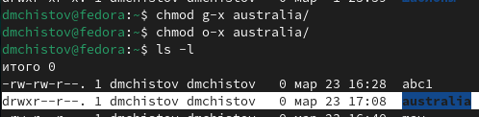

Рис. 23: Изменение прав

Изменяю права play - отнимаю права у группы и остальных читать файл (рис. 24).

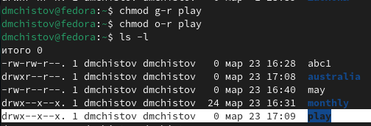

Рис. 24: Изменение прав

Изменяю права my_os - присваиваю право владельцу файла выполнять его, но отнимаю права у владельца, группы, и других записывать в файл (рис. 25).

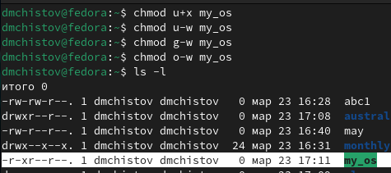

Рис. 25: Изменение прав

Изменяю права feathers - присваиваю праву группе записывать в файл (рис. 26).

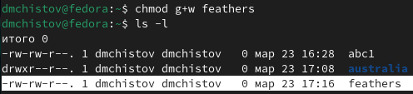

Рис. 26: Изменение прав

Читаю содержимое файла password, находящегося в папке etc (рис. 27).

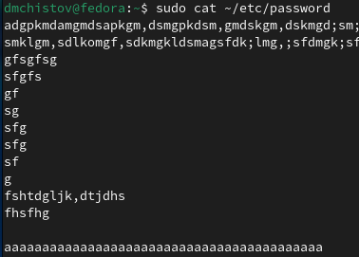

Рис. 27: Чтение файла

Копирую файл feathers в файл file.old (рис. 28).

Копирование файла

Рис. 28: Копирование файла

Перемещаю file.old в директорию play (рис. 29).

Перемещение файла

Рис. 29: Перемещение файла

Копирую каталог play в каталог fun (рис. 30).

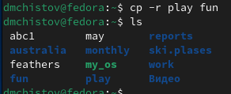

Рис. 30: Копирование файла

Перемещаю каталог fun в каталог play и называю его games (рис. 31).

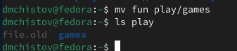

Рис. 31: Перемещение каталога

Изменяю права файлу feathers - владелец теперь не может его прочитать (рис. 32).

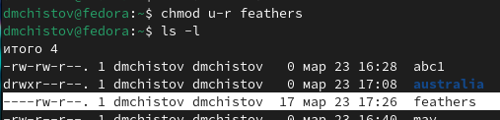

Рис. 32: Изменение прав

Проверяю, действительно я больше не могу прочитать этот файл (рис. 33).

Успешное выполнение

Рис. 33: Успешное выполнение

Также, попробую скопировать файл. Не получается (рис. 34).

Отсутствие возможности копировать файл

Рис. 34: Отсутствие возможности копировать файл

Изменяю права файлу feathers - владелец теперь снова может его прочитать (рис. 35).

Изменение прав

Рис. 35: Изменение прав

Изменяю права каталогу play - владелец теперь не имеет к нему доступ (рис. 36).

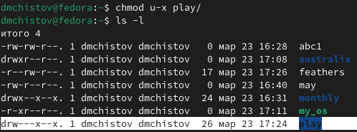

Рис. 36: Изменение прав

Проверяю, я действительно не имею доступа к каталогу (рис. 37).

Отказано в доступе

Рис. 37: Отказано в доступе

Возвращаю права доступа каталогу play (рис. 38).

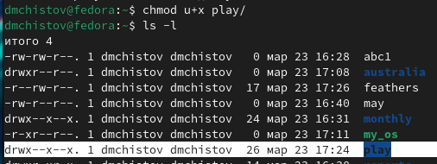

Рис. 38: Изменение прав

От меня требуется прочитать о наборе команд с помощью утилиты man, а затем кратко их описать.

Команда mount - монтирует выбранное устройства с памятью к системе (рис. 39).

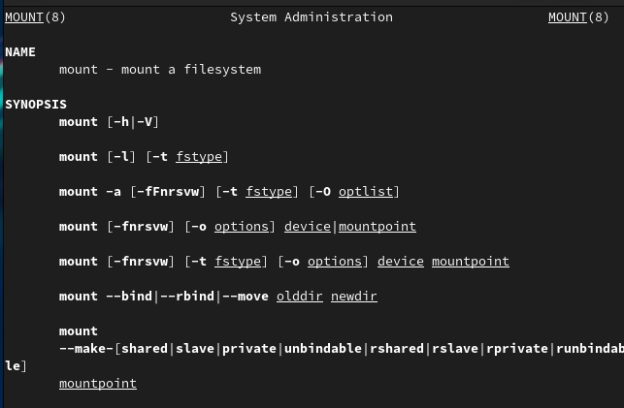

Рис. 39: Команда mount

Команда fsck - проверяю файловую систему Linux и имеет возможность её починить, если требуется (рис. 40).

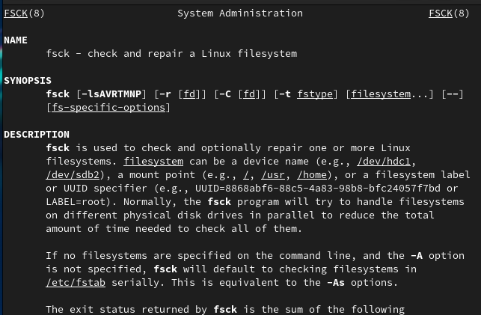

Рис. 40: Команда fsck

Команда mkfs - может создавать файловую систему Linux, зачастую на новых разделах диска (рис. 41).

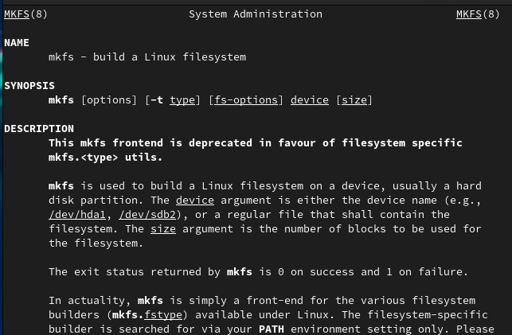

Рис. 41: Команда mkfs

Команда kill - завершает указанный процесс, т.е. он прекращает свою работу (рис. 42).

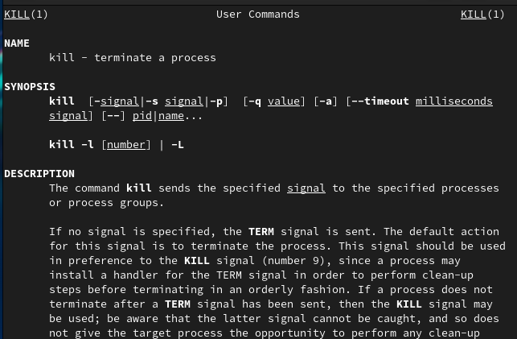

Рис. 42: Команда kill

# 8 Выводы

В результате выполненения данной работы я ознакомился с файловой системой Linux, её структурой, именами и содержанием каталогов. Приобрёл практические навыки по применению команд для работы с файлами и каталогами, по управлению процессами (и работами), по проверке использования диска и обслуживанию файловой системы.

# Список литературы

[Лабораторная работы №7](https://esystem.rudn.ru/pluginfile.php/2288087/mod_resource/content/4/005-lab_files.pdf)